Любознайка

Ноябрь 2018
Здравствуйте, дорогие друзья!
Мы рады встретиться с вами на страницах нашей газеты!
19 октября 2018 года в рамках сетевого взаимодействия на площадке детского сада №125 прошло досуговое мероприятие для дошкольников старшего возраста среди дошкольных образовательных учреждений Выборгского района № 4, 69, 91, 117, 125 – экологический квест «Природа - друг человека, а с другом надо дружить» с использованием проблемных ситуаций в исследовательской деятельности дошкольников. Целью квеста было создание условий для развития исследовательского поведения детей посредством организации образовательных ситуаций, направленных на самостоятельный поиск решения возникающих проблем.
Дети и родители – представители своих образовательных учреждений, должны были пройти пять станций:
«Экологическая мастерская» - создание экологических символов, знаков.
«Лаборатория воды» - экспериментирование с водой.
«Зеленый патруль» - природоохранная эстафета.
«Загадки природы» - ребусы экологического содержания.
«Лесная тропинка» - создание мнемотаблицы.
На каждой станции за правильное выполнение задания команда получает карточку с буквой, после прохождения всех станций из букв выкладывается пословица.

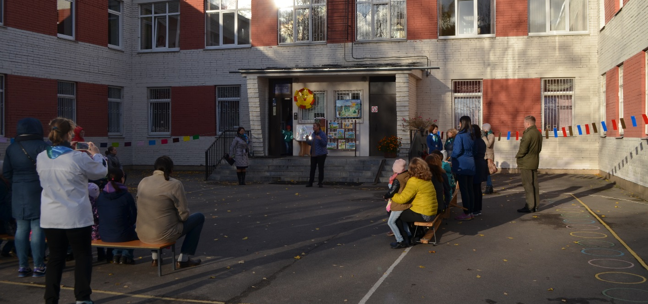

Лаборатория воды
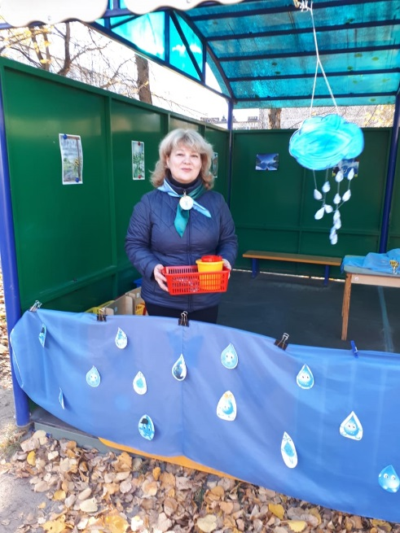
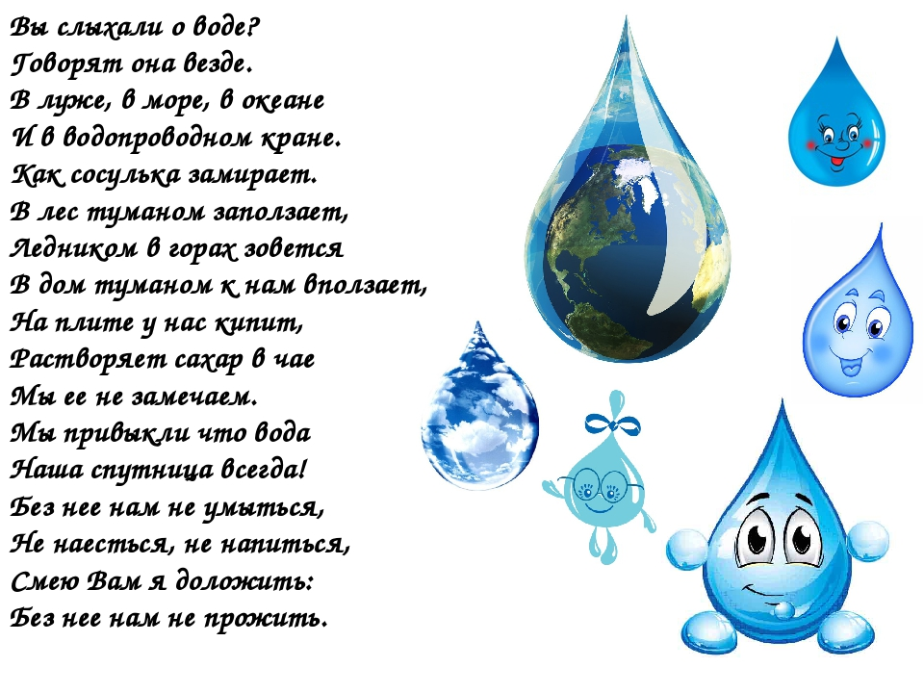
Лаборатория воды – это эксперименты по очистке воды. Современная педагогика считает, что детское экспериментирование наряду с игровой деятельностью является одним из главных и естественных проявлений детской психики. Детское экспериментирование рассматривается как основной вид деятельности в познании окружающего мира в период дошкольного детства.
Достоинство детского экспериментирования заключается в том, что оно дает реальные представления о различных сторонах изучаемого объекта, о его взаимосвязях с другими объектами.

Эксперименты положительно влияют на эмоциональную сферу ребёнка, на развитие его творческих способностей, они дают детям реальные представления о различных сторонах изучаемого объекта, его взаимоотношениях с другими объектами и со средой обитания. В процессе эксперимента идёт обогащение памяти ребёнка, активизируются его мыслительные процессы, так как постоянно возникает необходимость совершать операции анализа и синтеза, сравнения и классификации, обобщения. Умение чётко выразить свою мысль стимулирует развитие речи.
Дети столкнулись с проблемой? Что делать, если в походе не осталось запасов чистой воды? Где её можно взять в природе? (В озере, в реке, в канаве и т.д.). Что нужно сделать, если она грязная? (Очистить).
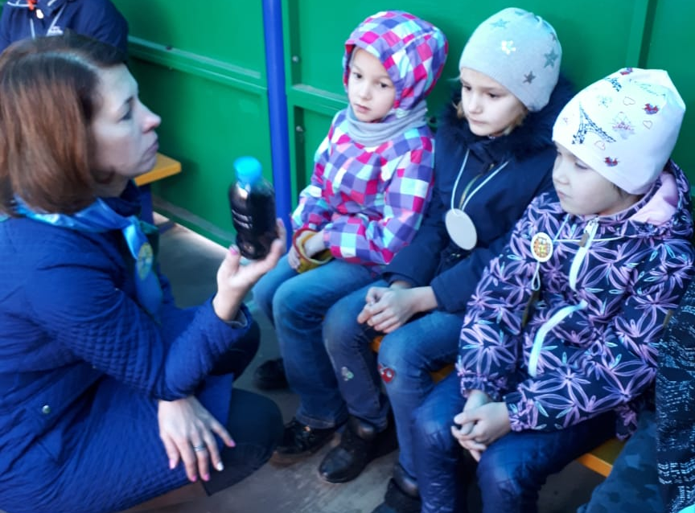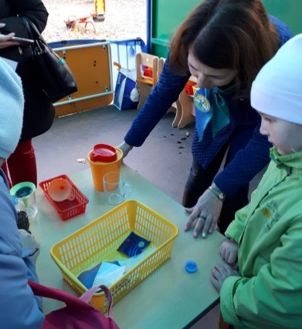
Детям были предложены кусочки разных материалов: бумага, салфетки, фантики, ткань, плащёвка, полиэтилен, ватные диски, бинт и т.п., из которых надо было выбрать наиболее подходящие для того, чтобы очистить воду.
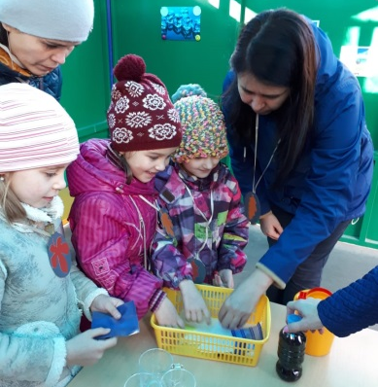
Каждый смог проверить, как работает выбранный фильтр. Как хорошо он пропускает воду? Как хорошо он очищает воду?
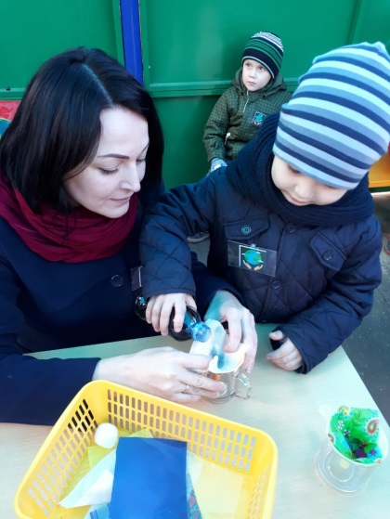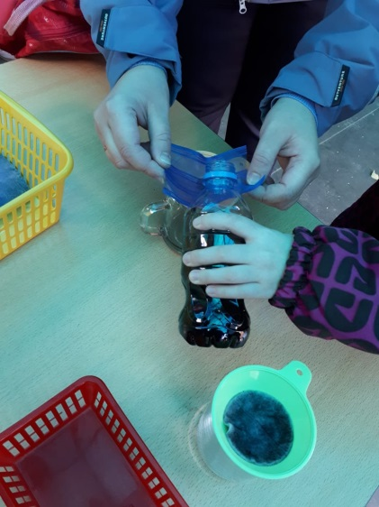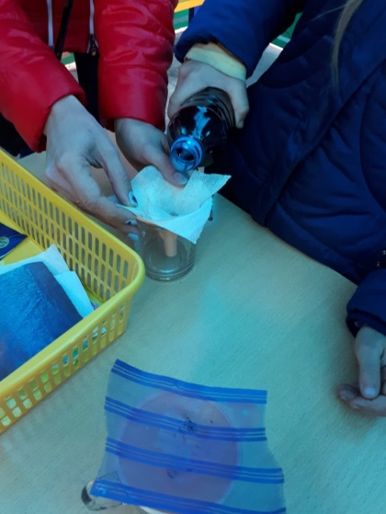
После проведения экспериментов мы сравнивали результаты и делали выводы. В какой чашке вода самая чистая? Какой фильтр лучше всего очистил воду? Что ещё можно сделать, чтобы эту воду стало можно пить?
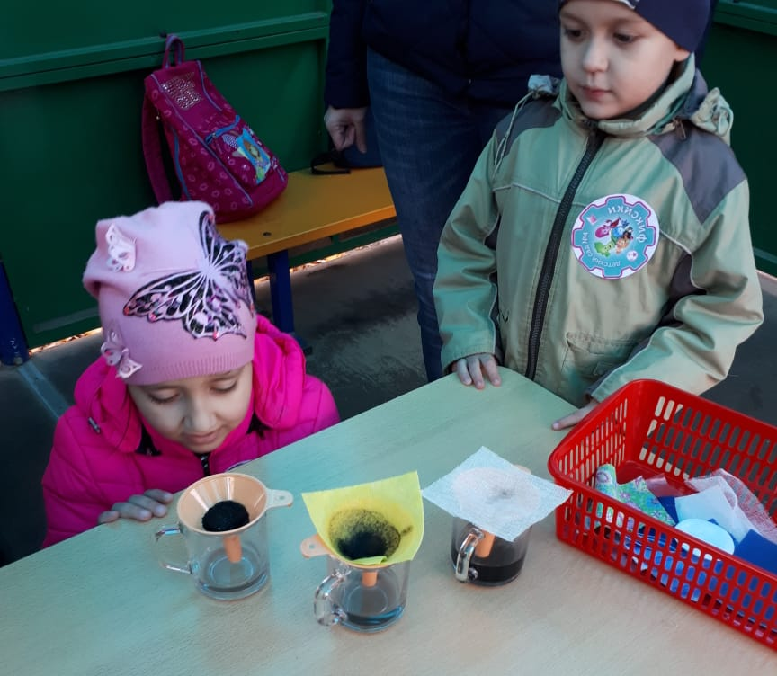 Материал подготовили:
учитель-логопед Борисова М.А.,
музыкальный руководитель Быкова С.В.

Мастерская экологических знаков
Нам значки сегодня дали,
Мы экологами стали!
Мы в любую непогоду
Охранять хотим природу.
Богат и многообразен мир природы. Но интенсивная хозяйственная деятельность человека непрестанно вносит в него изменения, нарушая экологическое равновесие окружающей среды. Поэтому так важно уже с детства формировать у детей ответственное отношение к природе, знакомить с правилами природоохранного поведения.
Как же донести до сознания ребёнка понимание и важность проблемы, затронуть его душу, чтобы он откликнулся на призыв и захотел помочь что-то сделать?
ЭКОЛОГИЧЕСКИЕ ЗНАКИ - материал, помогающий сделать работу по экологическому воспитанию дошкольников доступной и наглядной.
В рамках сетевого взаимодействия в нашем детском саду был проведен экологический квест «Природа – друг человека, а с другом надо дружить». На станции «Мастерская экологических знаков» детям и родителям предложили самим сделать экологические знаки, презентовать их и подобрать стихотворение к своему знаку. Для работы участникам предоставили заготовки знаков, картинки представителей животного и растительного мира, стихотворный материал, ножницы, клей. Каждый родитель со своим ребенком увлеченно обсуждали в защиту кого животного, насекомого, птицы или растения они будут изготавливать экологический знак. Готовые экологические знаки дети унесли домой. Все родители и педагоги высоко оценили такой тип работы. А дети даже гордились тем, что они сделали. У нас получились следующие экологические знаки:
- Не рвите полевые цветы.
- Нельзя разорять муравейник.
- Не ломайте ветки деревьев и кустарников.
- Не повреждайте кору деревьев.
- Нельзя брать яйца, птенцов из гнёзд.
- Не сбивайте грибы, даже не съедобные.
- Нельзя раскапывать норы и тревожить зверей.
- Не ловите бабочек, насекомых и не забирайте их домой.

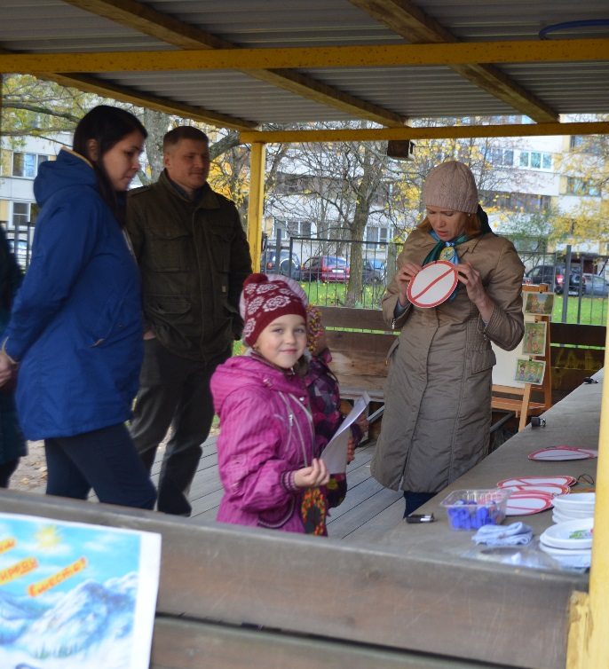 | 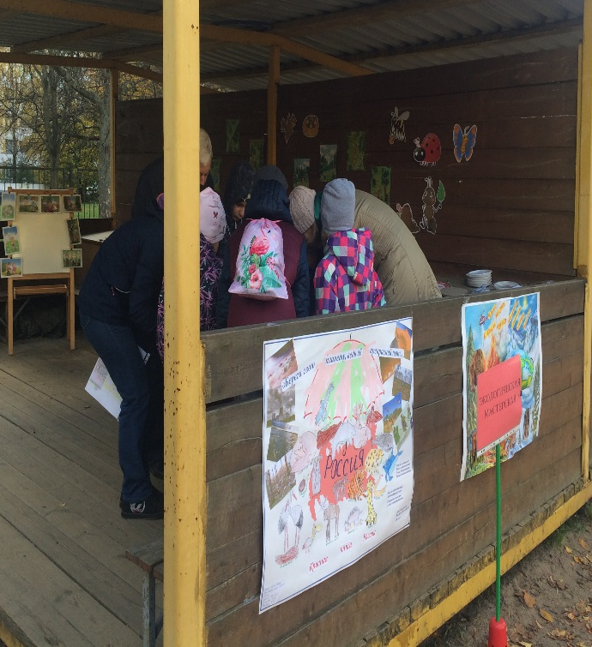
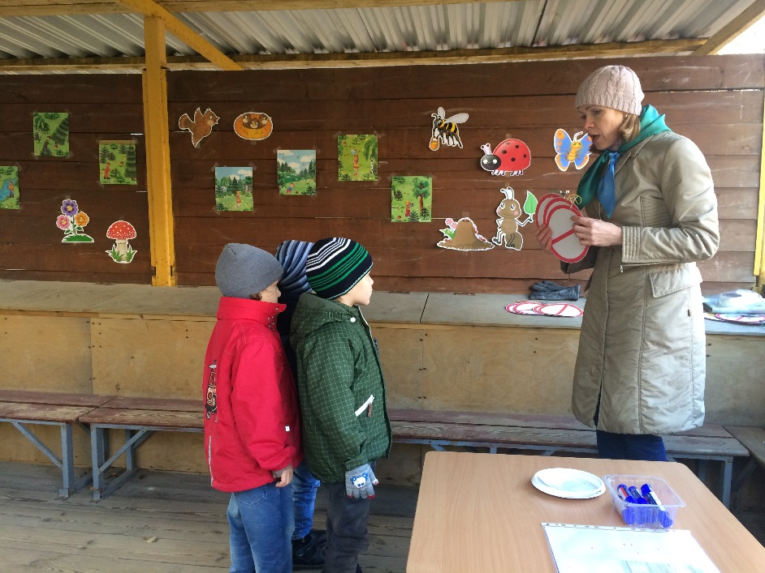

Материал подготовила воспитатель Потапова Н. А.

Лесная тропинка
На станции «Лесная тропинка» стояла задача заучивание стихотворения:
Вы в поход пришли, ребята.  Отдохнуть, конечно, надо:  Поиграть и порезвиться,  И наесться, и напиться…  Но вокруг остались банки,  Целлофан, жестянки, склянки.  Оставлять их здесь нельзя!  Не поленимся, друзья:  Мусор тут, в лесу, чужой,  Заберём его с собой! | 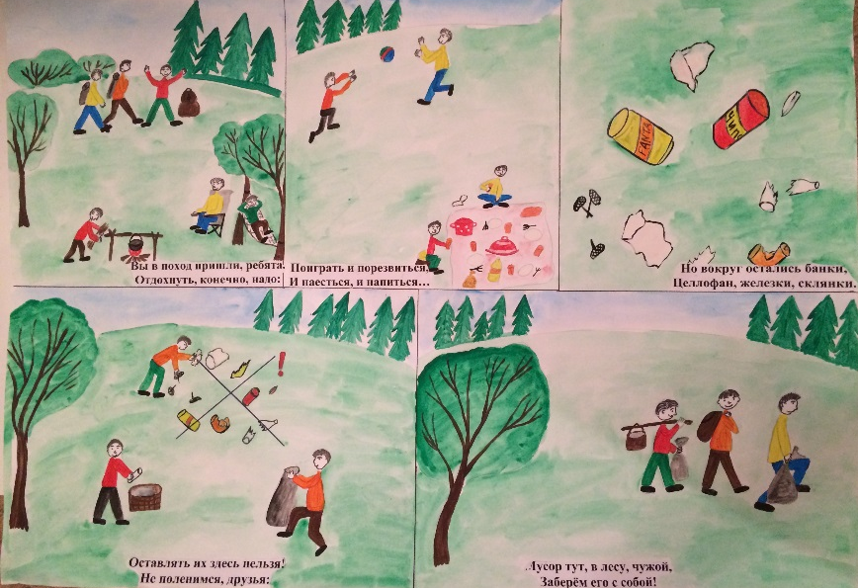

Чтобы стихотворение легче и быстрее запомнилось, мы использовали приём мнемотехники. Мнемотехника в переводе с греческого обозначает «искусство запоминания». Это совокупность правил и приемов, облегчающих процесс запоминания информации. Мнемотехника помогает развивать: ассоциативное мышление, зрительную и слуховую память и внимание, воображение.
Мы, совместно с детьми и родителями составляли мнемотаблицу, используя символы, которые помогают лучшее и быстрее запомнить текст. При чтении текста мы выделяли главную мысль и обозначали её определёнными значками – символами. Благодаря этому можно было легко рассказать стихотворение с опорой на символы.
Как выяснилось, не все участники экологического досуга были знакомы с мнемотаблицами. Они были удивлены насколько быстрее и проще можно запоминать нужную информацию, учить стихи. Что касается детей, то тут они дали волю своей фантазии. Они наперебой предлагали символы, которые нужно изобразить. Причём, у некоторых возникали ассоциации в корне отличающиеся от основных предложенных. Родители так же оживились и принимали участие в составлении таблицы с неподдельным интересом.
Итог: стихотворение выучено! И все команды по окончании досуга читали его вместе, опираясь на мнемотаблицу, составленную нами предварительно: цветную и в большем формате. Ведь у дошкольников в памяти остаются отдельные образы: небо – голубое, деревья –в зелени и т.д.

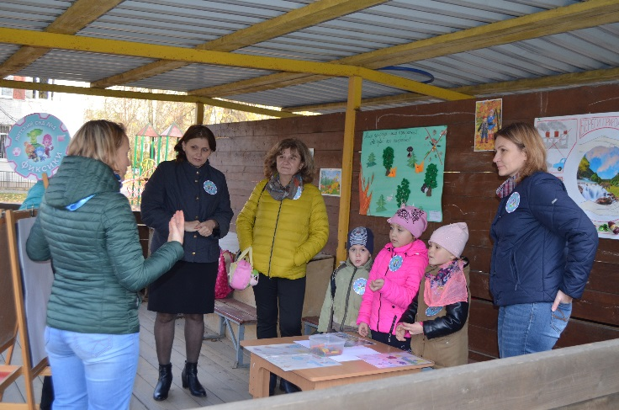 | 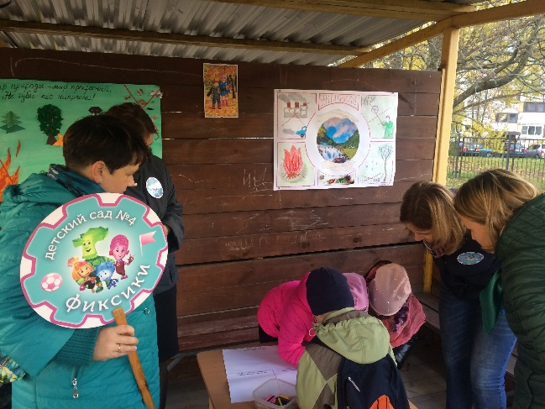
Материал подготовила воспитатель, Хопова Юлия Николаевна
Загадки природы
На нашей станции детям и их родителям были предложены ребусы на тему экологии. Ребусами были зашифрованы фразы-лозунги экологического содержания. Всего было 4 варианта заданий. Ребусы предлагалось разгадывать детям, но не меньший интерес они вызвали у родителей. Совместное выполнение задания вызвало живой отклик у участников и массу положительных эмоций.
Надеемся, что и в дальнейшем дети и их родители не будут забывать, что природа наш общий дом, который нуждается в защите.

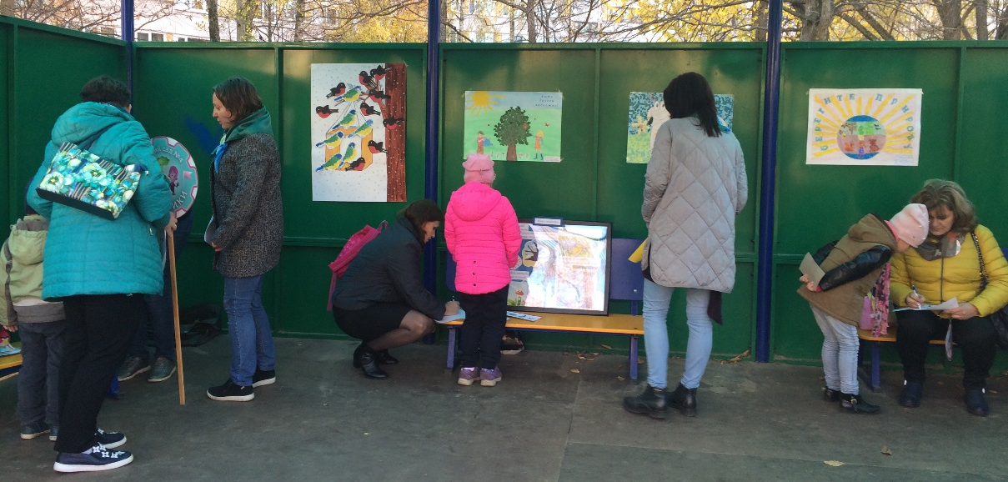
Материал подготовили воспитатели Маклачкова И.С., Кумачева Н.А.

Зеленый патруль
«Зеленый патруль» - природоохранная эстафета.
Подвижная игра-эстафета «Правильная сортировка мусора». На расстоянии 7-10 метров от команд ставится коробки для различных видов мусора. Рядом с командой в коробку выкладывается «мусор» (пластиковые, металлические емкости, муляжи фруктов, использованные батарейки, картонные коробочки, пластиковые пакеты). Задача для команды рассортировать «мусор»
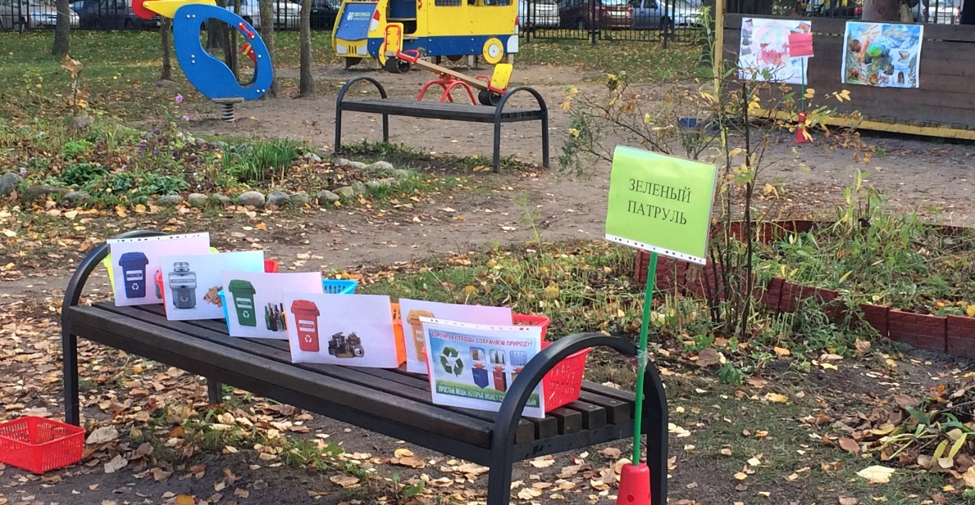
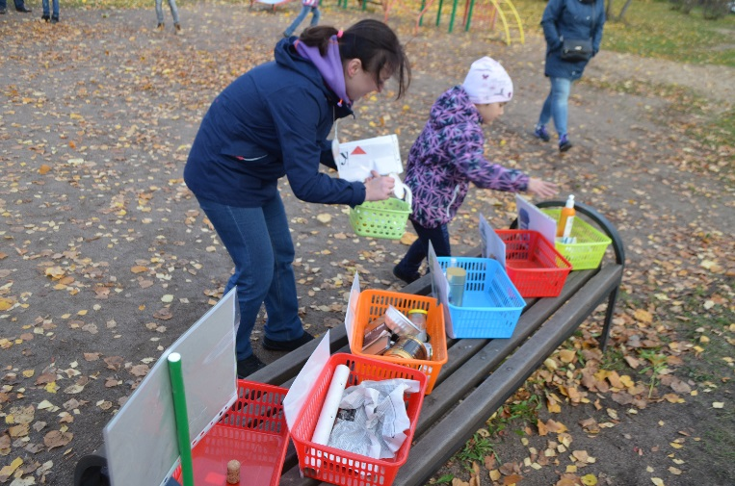 | 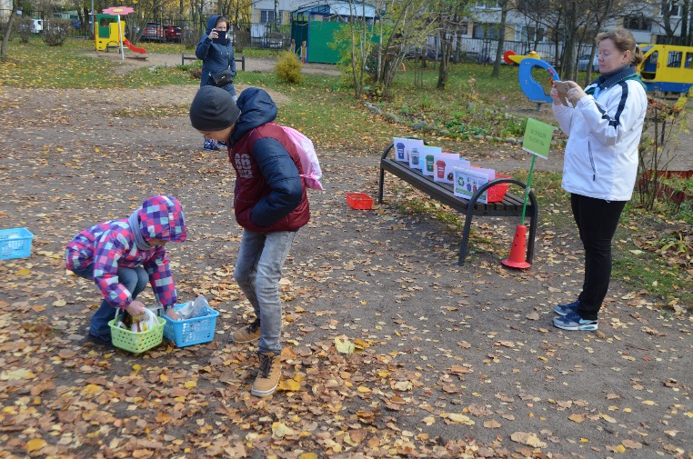
Материал подготовили инструктор по ФК Кириллова И.Н., Иванова И.И.

Когда команды собрали все буквы, то смогли составить пословицу
Защити природу – сохрани жизнь!
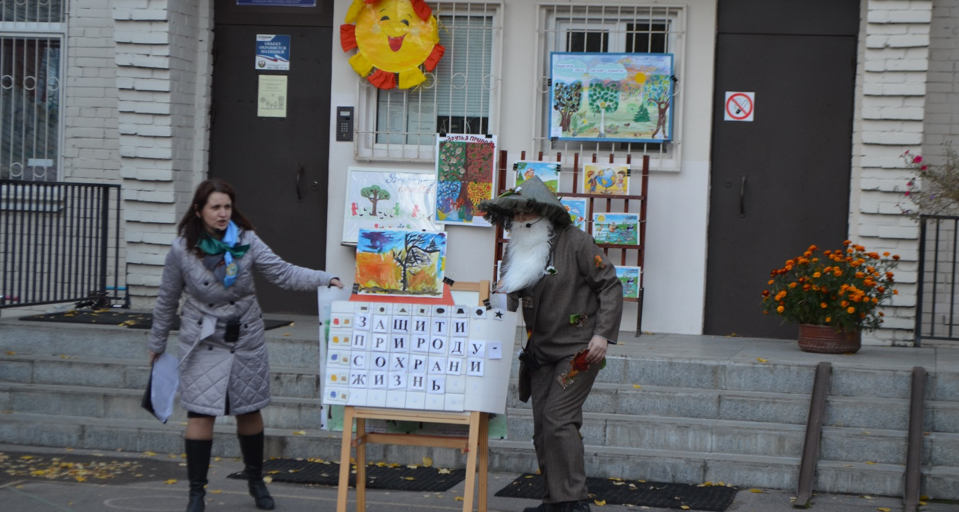

В конце мероприятия командам были вручены памятные подарки.
И совместное фото на память.

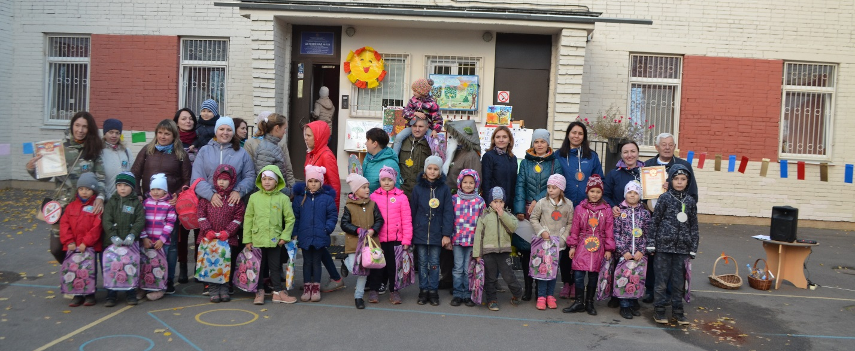

До новых встреч!

Мама-первое слово…
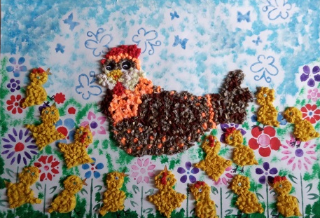
День Матери сравнительно молодой праздник ,который отмечают в России .Но его празднование в нашем детском саду стало очень хорошей и доброй традицией .
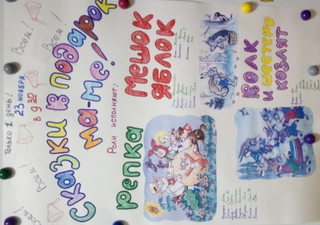
Мама – самый дорогой человек для каждого ребенка .И как приятно для любимой мамочки сделать подарок своими руками! Детишки сделали шикарные горшочки с цветами ,которые украсят подоконник, и которыми мамочка будет с удовольствием любоваться .А чтобы приближение праздника чувствовалось в нашей группе, все вместе потрудились над коллективной работой «Наша мама лучше всех». Украсили ей нашу раздевалку. Заботливую курочку и желтых цыплят изготовили из гофрированной бумаги,скрученной в шарики. С помощью губки и трафаретов создали полянку с цветами и запустили летать бабочек. С удовольствием любовались и мамы, и сами ребята.
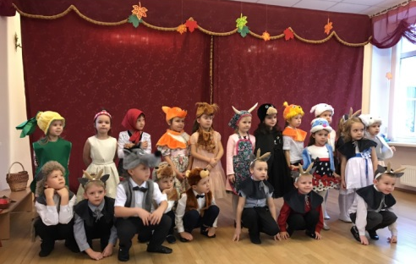
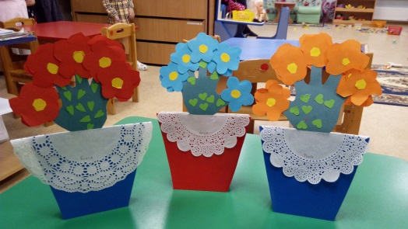
Но главным событием стал показ представления «Сказки в подарок маме». Были представлены три сказки: «Репка», «Мешок яблок» и «Волк и шестеро козлят». Наш замечательный музыкальный руководитель Быкова Светлана Валерьевна разработала сценарий, поставила шикарные номера и подготовила юных артистов. Все вместе сделали афишу для нашей постановки. Познакомились с профессиями художника-оформителя, декоратора и актера. Старались все! Пригласили мамочек на представление. Выступление получилось трогательным. Расчувствовались и мамочки, и детишки, и воспитатели.
Дорогие мамочки! Еще раз хочется поздравить всех с вашим замечательным праздником!
Дать детям жизнь и вырастить людьми,
Отдав любовь, все помыслы свои,
Здоровье, силы, душу в них вложить!
Быть матерью – не значит лишь родить.
Святой и благородный это труд.
Но мамы благодарностей не ждут,
Им дорого взаимопонимание,
Их трогает любое к ним внимание.
Хотя бы раз в году, в День матерей,
Им расскажите о любви своей,
Не пожалев ни слов, ни слез из глаз,
Пока они способны слышать вас…
Материал подготовили воспитатели Васильева М.В., Васильева Е.Н.
Физкультурный досуг «Веселые котята»
В нашей группе «Ромашка» в ноябре прошел физкультурный досуг «Веселые котята», который стал итоговым мероприятием тематической недели «Домашние животные». В ходе мы рассматривали различных домашних животных, знакомились с их повадками. В группе прошла беседа «Кто живет у тебя дома?». Оказалось, что у большинства ребят дома живут кошки. Поэтому, вместе с инструктором по физическому воспитанию было решено провести досуг по данной теме.
На досуг были приглашены родители вместе с детьми, где родители-взрослые кошки, а дети-котята. Сюрпризным моментом было то, что дети до последнего не знали,, что или кто их ждет в спортивном зале. Восторгу не было предела, когда наши «котятки» увидели, кто их ждал. Во время досуга были проведены подвижные игры, где главными героями были родители и дети: «Поймай бантик», «Поймай мышку», «Прокати мячик», «Проползи в воротики», «Найди своего котенка» и т.п.
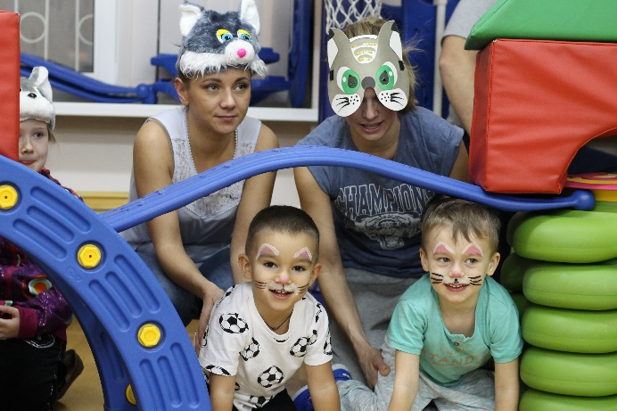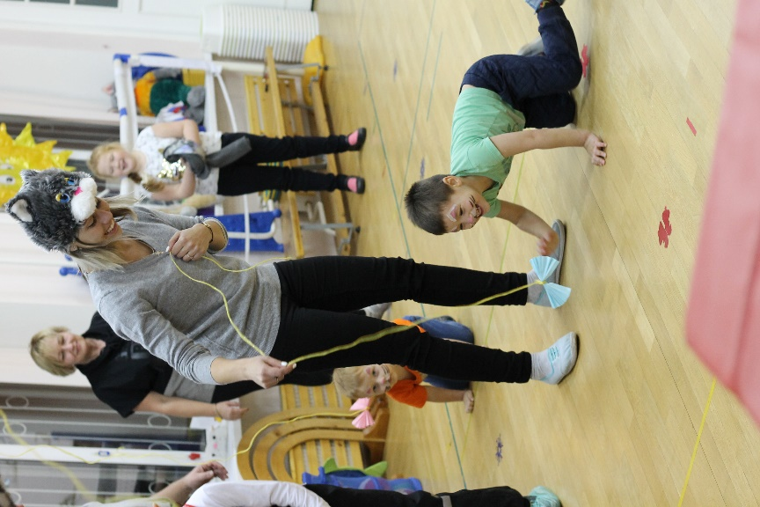
После физического досуга был проведен мастер-класс «Котенок» (изготовление кошки из пластилина). Каждый ребенок ушел домой со своим котенком, сделанным своими руками и хорошим настроением.
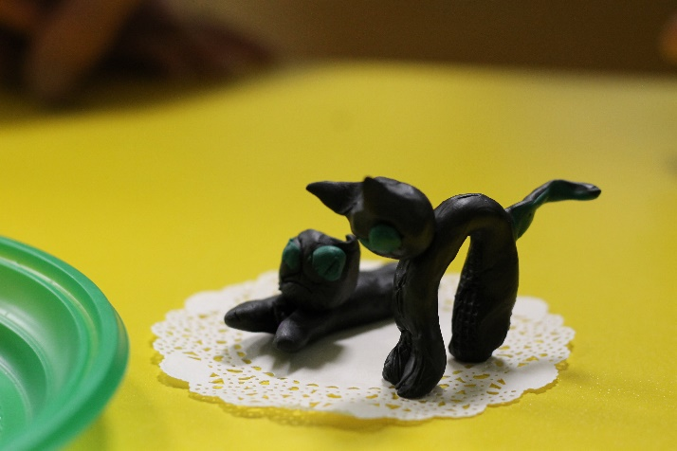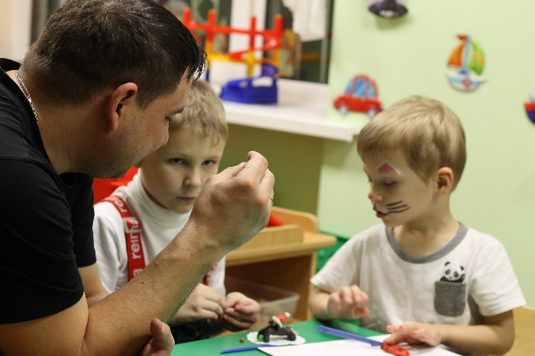
Материал подготовили воспитатели Кулакова А.А., Дроздова И.Н., Кириллова И.Н.
Скоро праздник Новый год!

Очень жду я Новый год.  Почему? Не знаю.  Должен Дед Мороз прийти,  Вот и поджидаю.  Говорят, что он седой,  И с мешком подарков.  Носит посох ледяной,  Валенки и шапку.  Так уж посмотреть хочу  Я на чудо это,  Что легко могу отдать  Все свои конфеты. | Дед Мороз на санках мчится,  Всем подарки он везет.  Праздник в дом уже стучится  Самый лучший — Новый год!  Вокруг елочки нарядной  Мы закружим хоровод.  Бусы, шарики, гирлянды...  Ждем тебя мы, Новый год!
 | 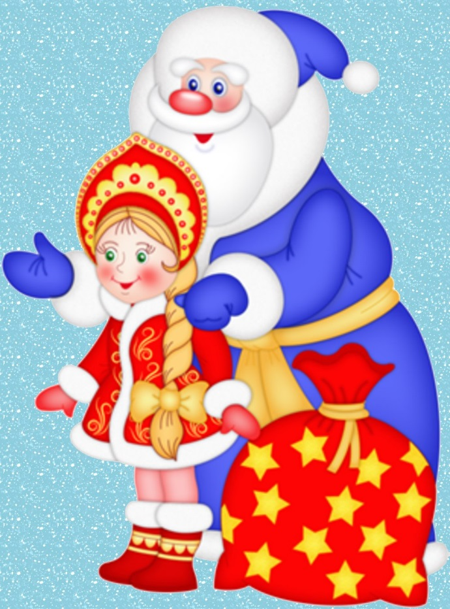

До новых встреч!
Газета «Любознайка»
Учредитель и редакция «Детский сад №125 Выборгского района Санкт-Петербурга»
Наш адрес: город Санкт-Петербург, проспект Луначарского, дом 62, корп.3, литера А

